## Estimación de parámetros

Con el rotor bloqueado, la respuesta a un escalón de tensión en los ejes directo y en cuadratura se obtiene como:

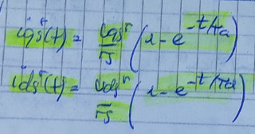

Cuándo alineamos el eje directo con el eje de la fase a, es decir, hacienda en la transformación de Park. Obtenemos

Las tensiones de línea correspondientes para tensión solo en el eje en cuadratura y solo en el eje directo son respectivamente (izq, der) son.

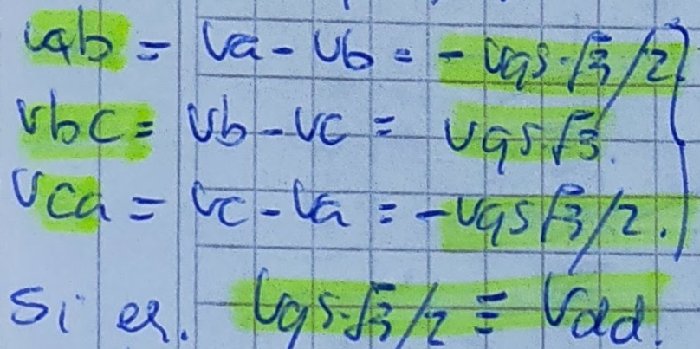 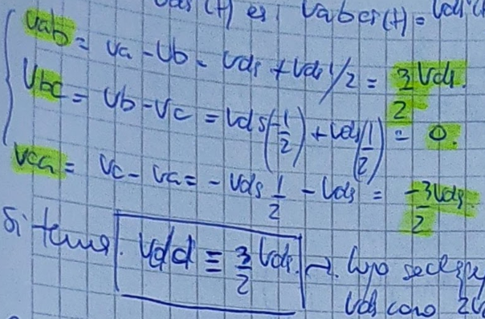

Para el eje directo se logra como:

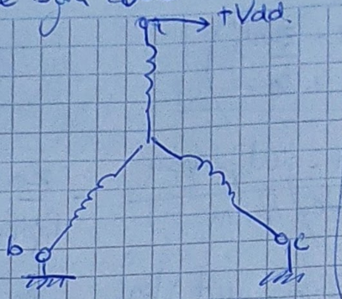

La corriente cuando es tensión solo en el eje directo es:

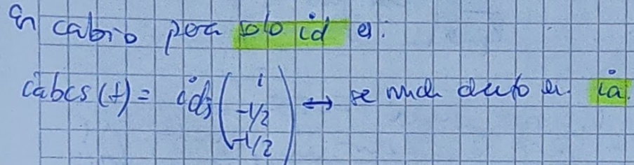

Para lograr tensión y corriente solo en el eje en cuadratura se puede utilizar una alimentación como la que se utilizó para el eje directo luego de alinear el eje en cuadratura con la fase a en lugar del eje directo, lo que se logra de la siguiente manera.

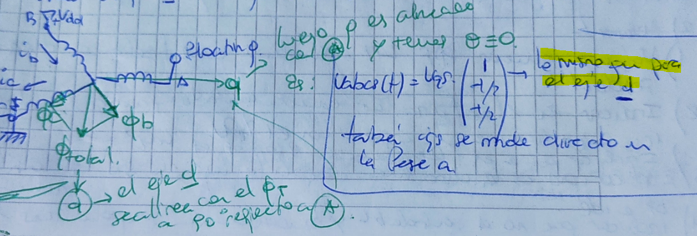

## Medición de las inductancias de eje directo y en cuadratura

La conexión para la medición de las inductancias es la siguiente. Para la medición en el eje directo primero hay que alinear el eje directo con el eje u y para la medición en el eje en cuadratura primero hay que alinear con el eje en cuadratura. En el último caso además hay que bloquear el rotor para conservar la alineación cuando se mide. Las mediciones se hacen con , con lo cual la corriente que se consume es elevada al ser la resistencia de los devanados del motor pequeñas, es por eso que la conexión se mantiene solo durante un intervalo corto de tiempo (para disminuir el calentamiento), dado por un pulso a la salida de un L298 controlado con un pulso a la salida de un Arduino UNO (de 100ms de duración). La medición de la corriente se realiza en el extremo de una de las fases que se conecta a GND, en ambos casos en la fase v a través de una resistencia “shunt” de . Para mantener el sistema equilibrado, se incorpora una resistencia igual en los extremos de las demás fases. Además las resistencias shunt permiten limitar la corriente.

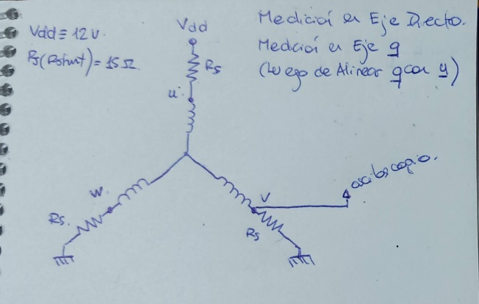

Como se puede ver, al medir así, solo se mide la mitad de la corriente en el eje d o eje q dependiendo de la medición. Pero como no nos interesan los valores absolutos de la medición sino solamente el perfil de evolución, es lo mismo.

Tenemos . Y las constantes de tiempo se determinar de

Con

### Eje directo:

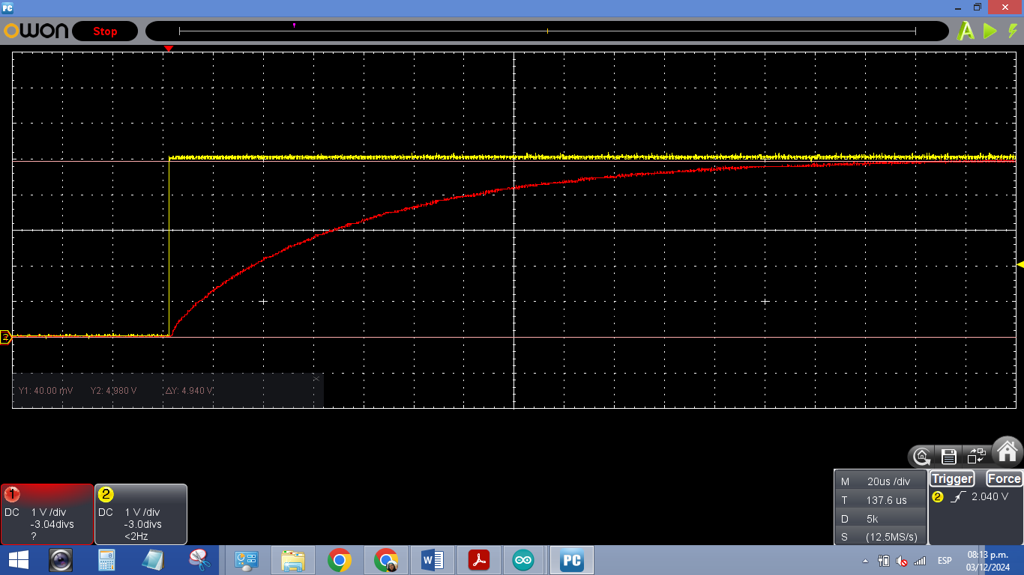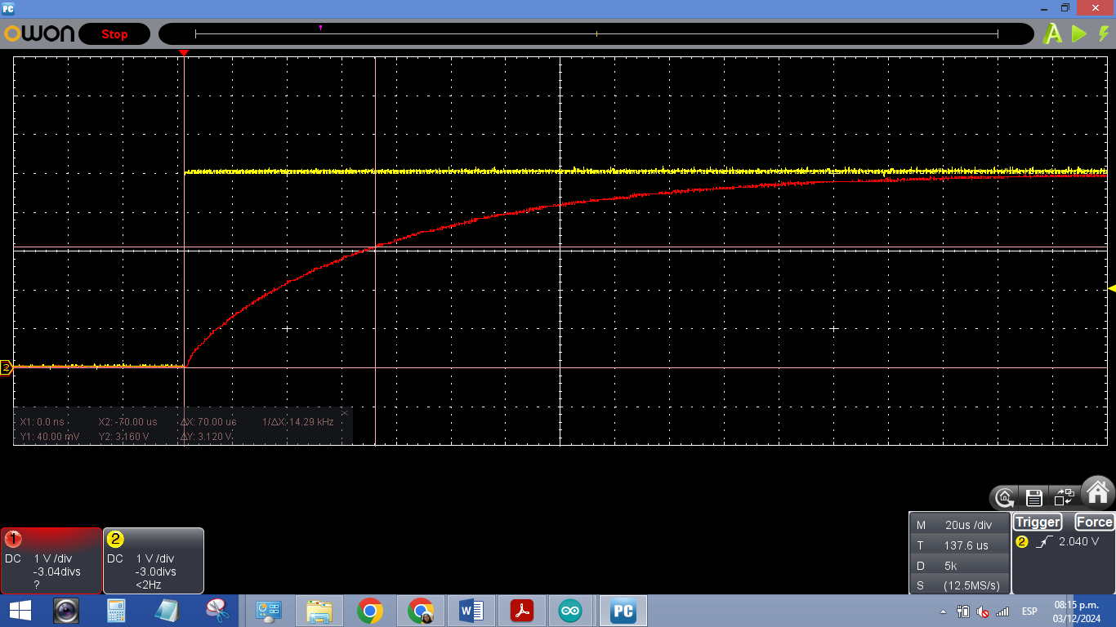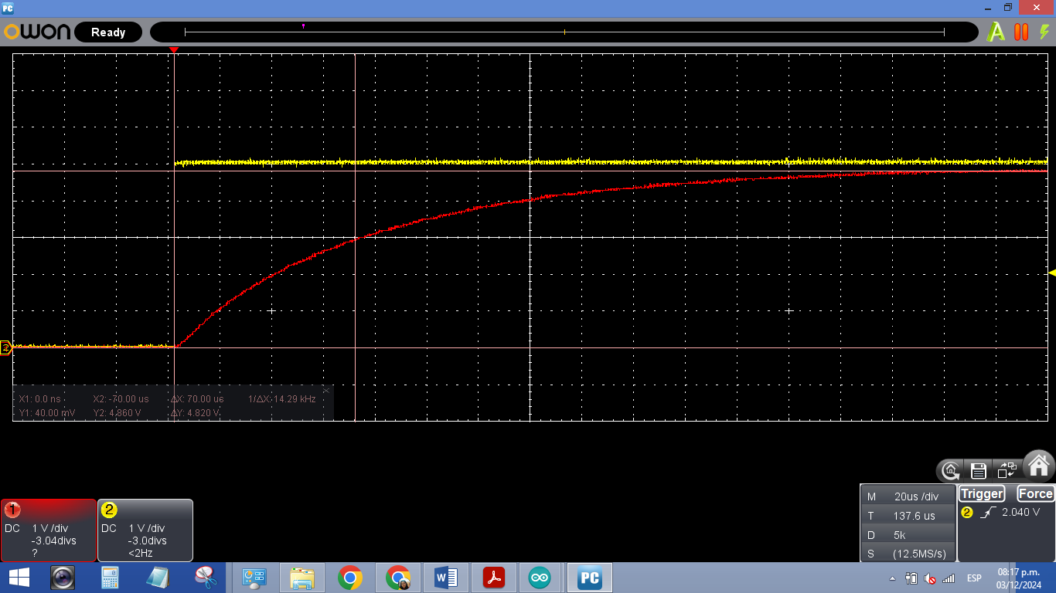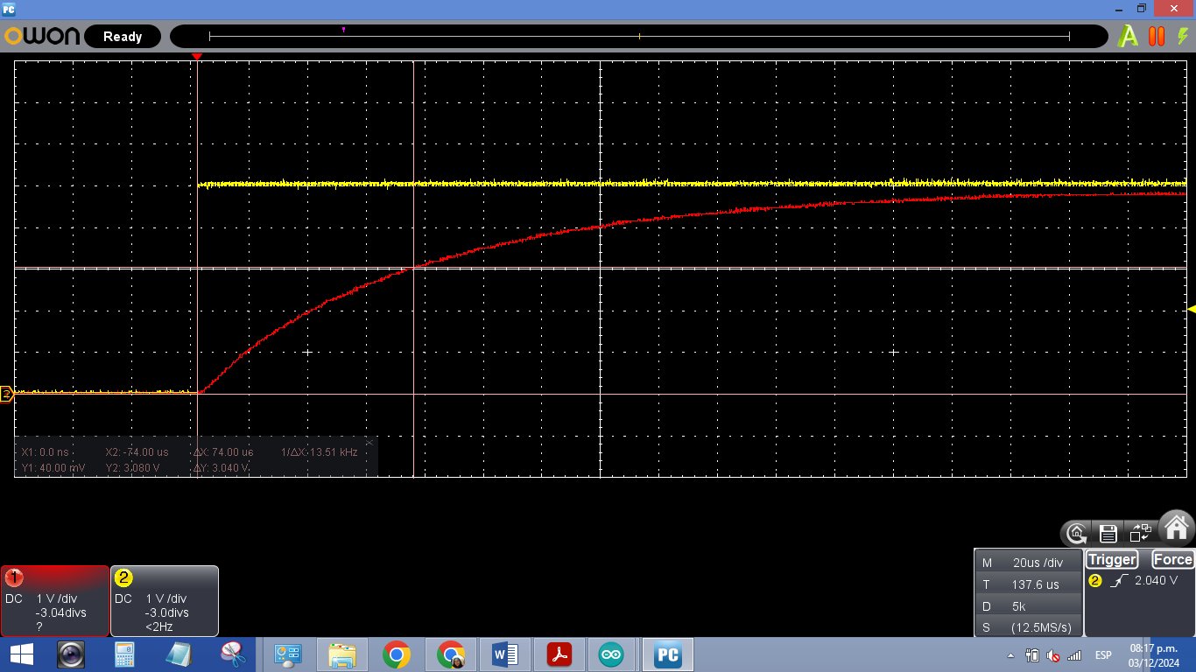

Como se puede ver, se obtuvieron 2 valores de . Tomamos como valor el promedio .

Luego se determina

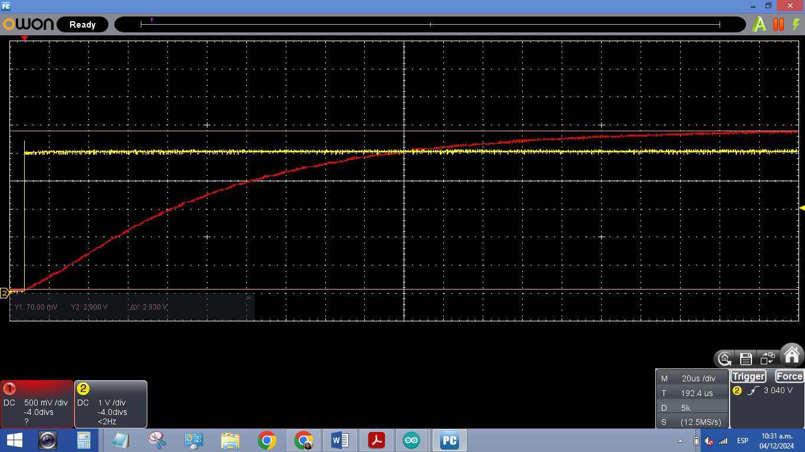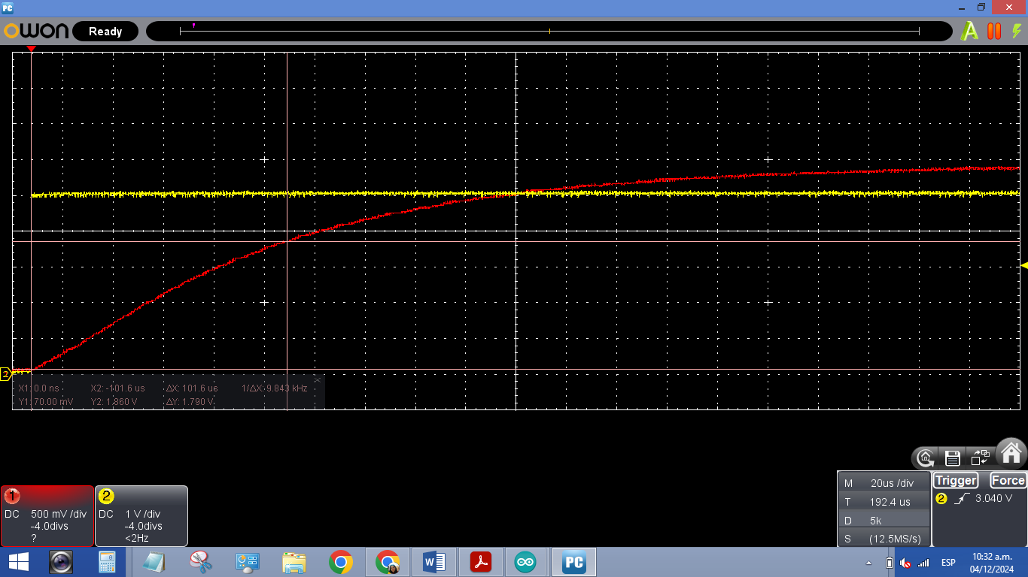

Se obtuvo

Luego se determina

### Pares de polos

Se determina alimentando el motor entre las fases y y girando el rotor contando el número de veces que se bloquea en una posición.

### Flujo concatenado

Se puede determinar de:



Con

Entonces hay que alinear el eje q con el eje u y aplicar un torque externo que bloquee al rotor en esa posición. Luego se despeja el flujo concatenado.

El torque externo es el producido por una masa de en un brazo de palanca igual al radio del rotor

Luego es

La corriente se mide en la fase u obteniéndose un valor de utilizando el mismo esquema de conexión mostrado antes para medir .Como vimos entonces es

Luego

## Parámetros so far

|  |  |
| --- | --- |
| Parámetro | Valor |
|  |  |
|  |  |
|  |  |
|  | 4 |
|  |  |
|  | _ |
|  | _ |